uniapp=vue.js语法 + 微信小程序api

创建项目

HBuilder X
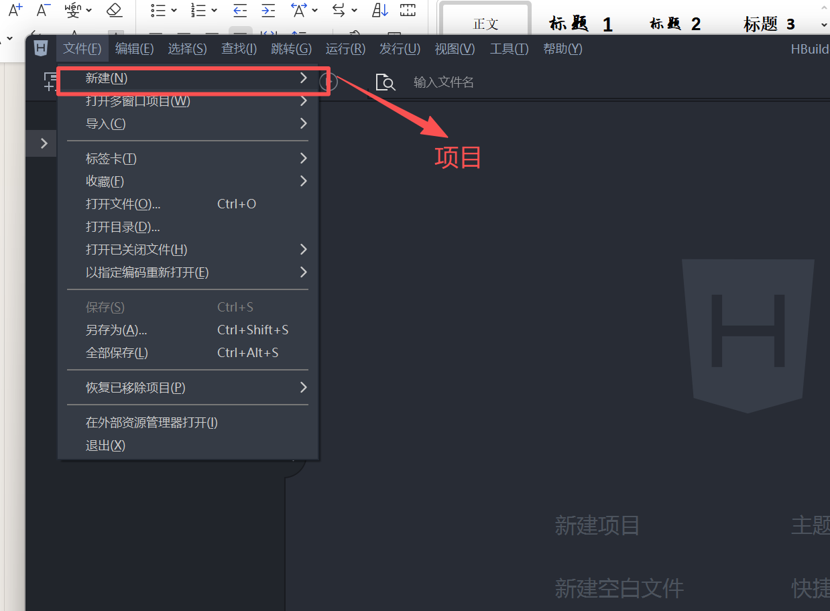
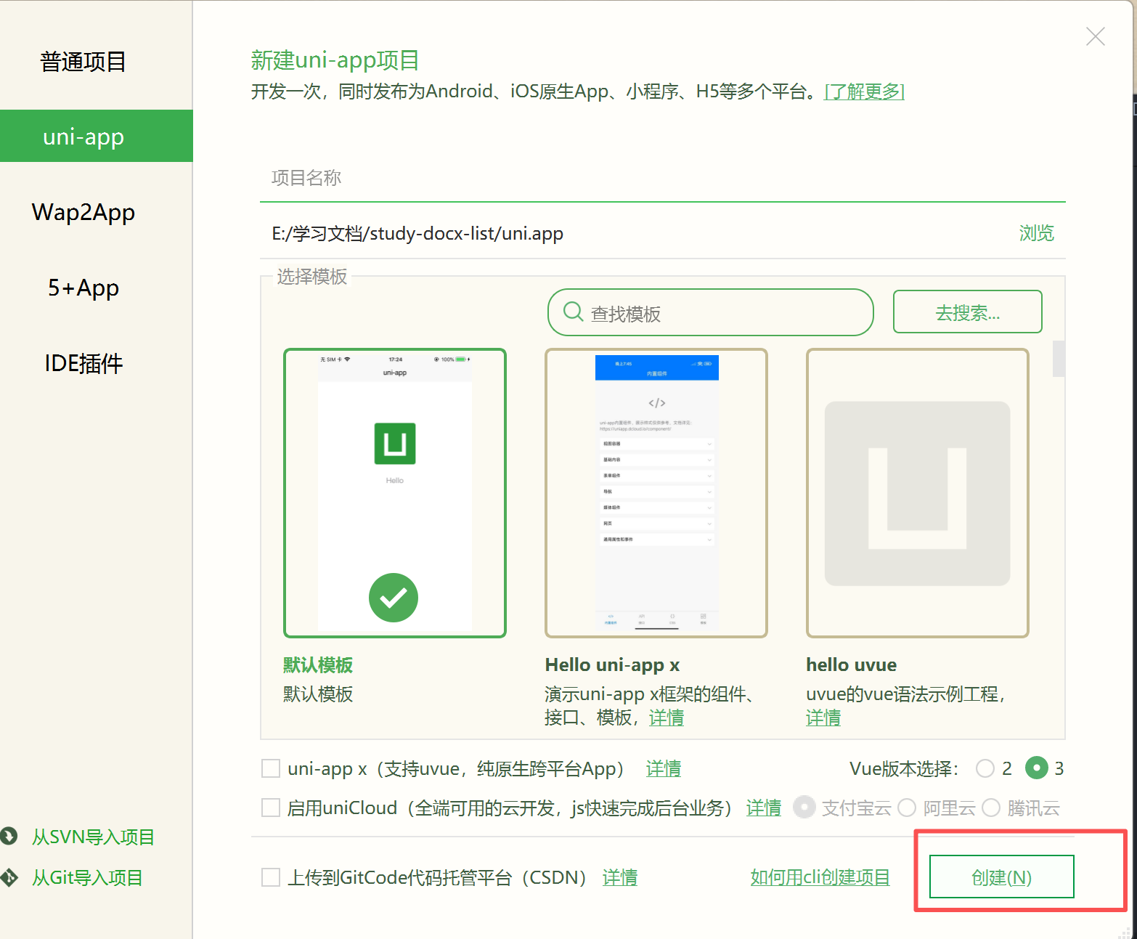

Vscode
https://uniapp.dcloud.net.cn/quickstart-cli.html

运行项目

运行到浏览器：H5

运行到小程序：
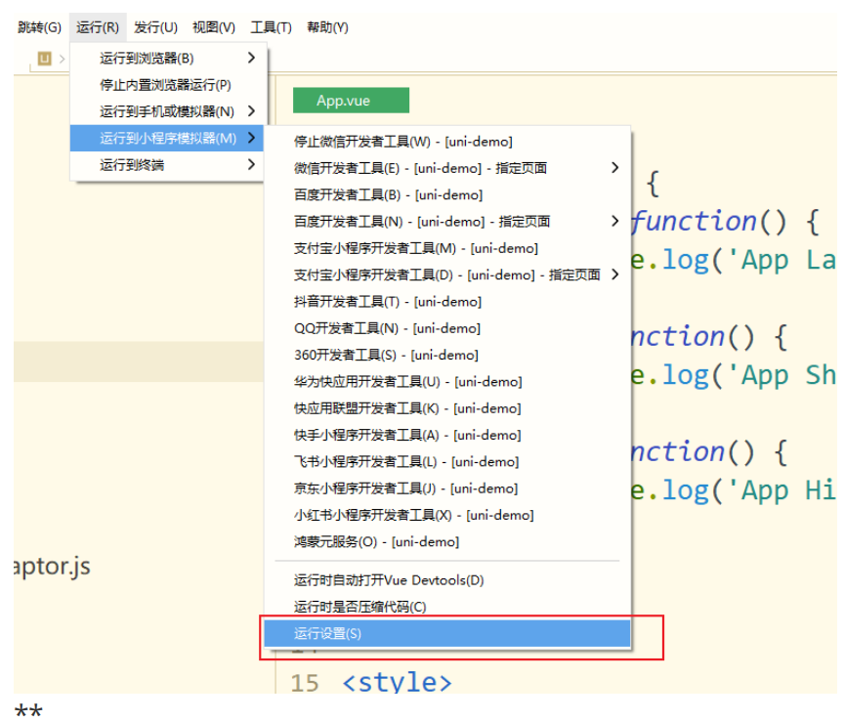
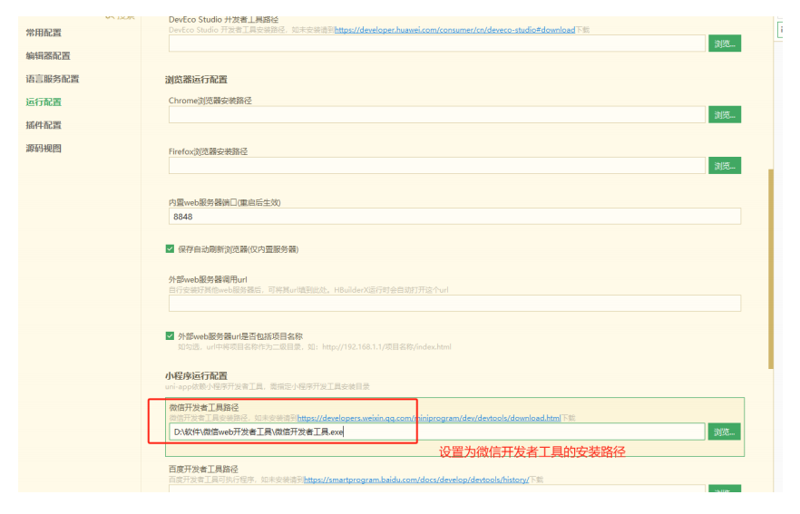
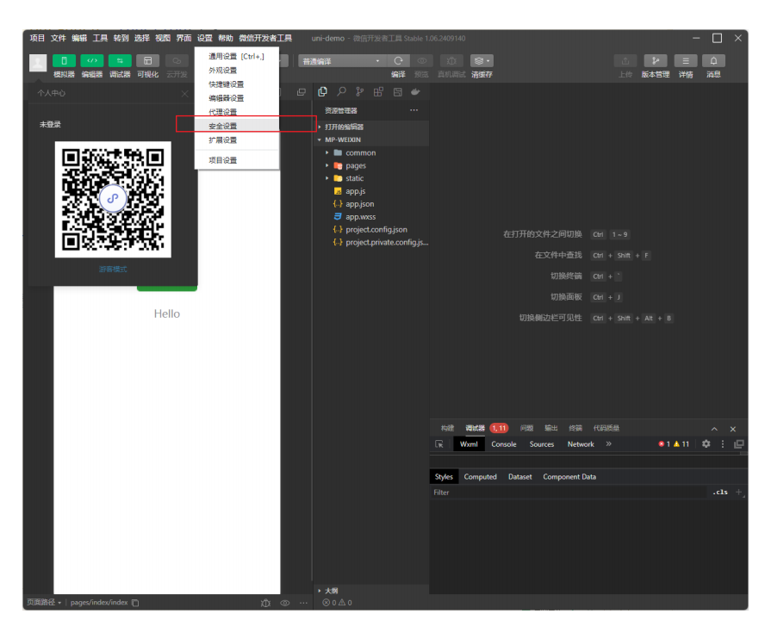
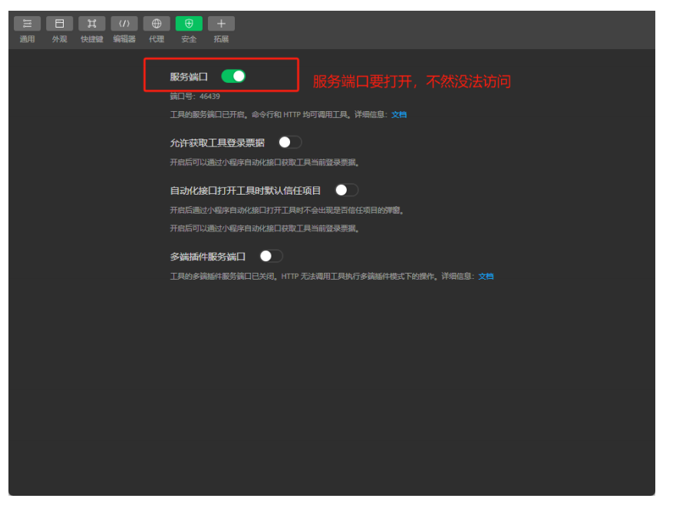

模拟器下载：
https://blog.csdn.net/2501_91870304/article/details/161684396

项目目录介绍
- pages:存放页面
- static:存放静态资源文件，如图片、视频、字体等，不要放css文件
- unpackage:存放编译后可直接用于部署的文件
- App.vue:项目的根组件
（1）注意，和vue中的根组件不同，这个组件本身不是页面，不能编写视图内容，所以没有template
（2）监听应用生命周期、配置全局样式、配置全局的存储globalData
- index.html:主页面，里面代码主要是针对页面的 viewport 进行精细设置，优化页面在不同移动端设备上的展示效果和适配情况
- main.js：项目的入口文件，主要作用是初始化vue实例、定义全局组件
- manifest.json：配置应用名称，appid，logo，版本信息等
- pages.json：决定页面文件的路径、窗口样式、原生的导航栏、底部的原生tabbar 等,很重要，后面详细介绍
- uni.promisify.adaptor.js：为 UniApp 的 API 提供 Promise 风格的适配器，以便于开发者在调用这些 API 时能够使用 Promise的语法
- uni.scss：内置的常用样式变量，在代码中无需 import 这个文件即可在scss代码中使用这里的样式变量。uni-app的编译器在webpack配置中特殊处理了这个uni.scss，使得每个scss文件都被注入这个uni.scss，达到全局可用的效果
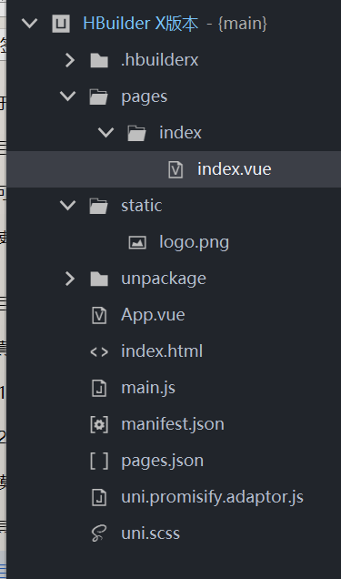

条件编译
以 #ifdef 或 #ifndef 加 %PLATFORM% 开头，以 #endif 结尾。
#ifdef：if defined 仅在某平台存在
#ifndef：if not defined 除了某平台均存在
%PLATFORM%：平台名称
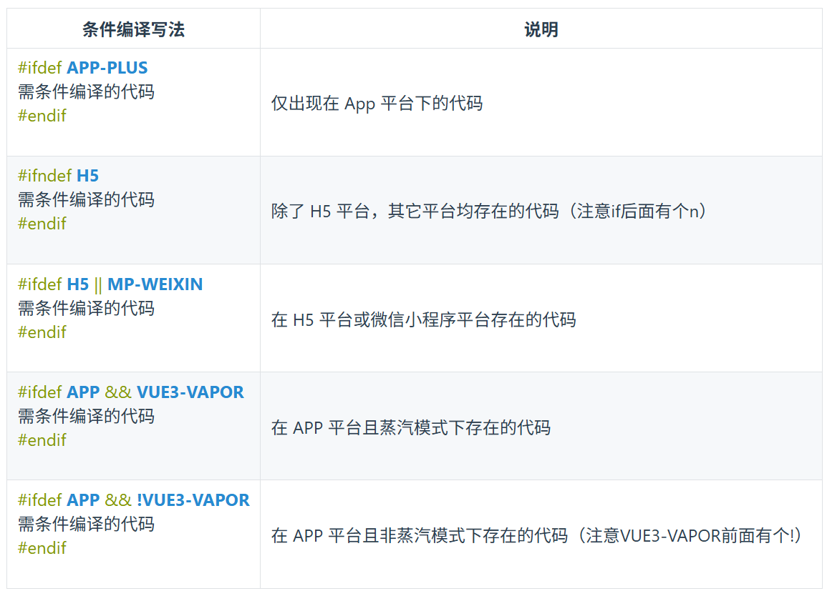
%PLATFORM% 可取值：
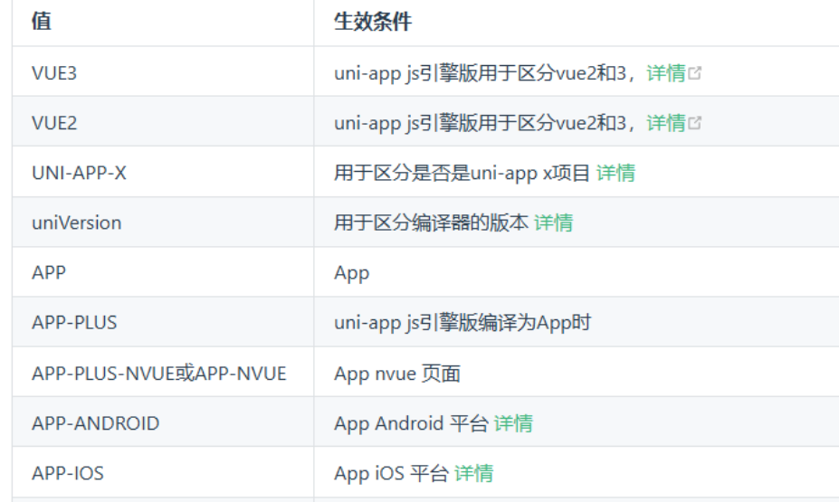
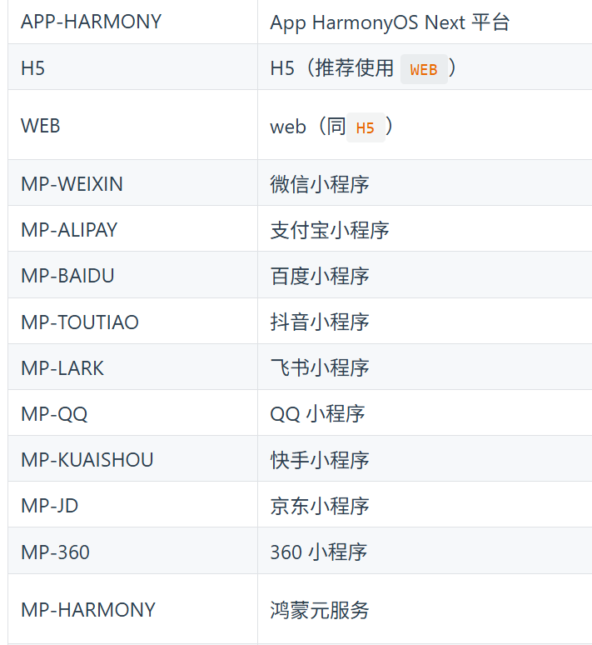
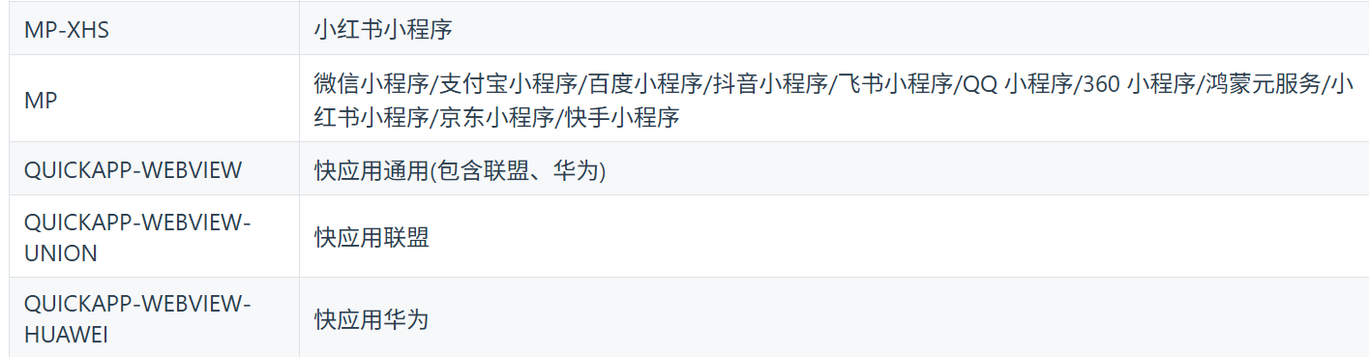
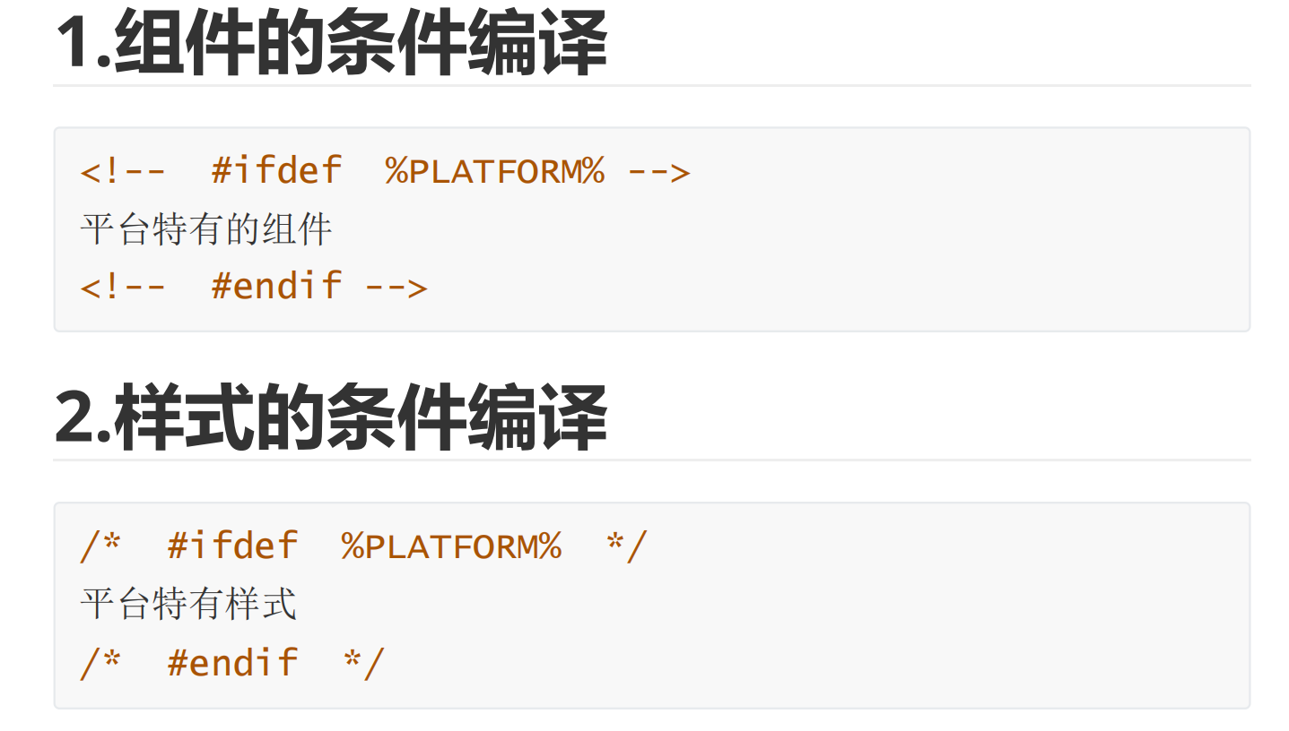

语法规范

关于html部分的变化
- div、ul、li改成view
- span 改成 text
- img 改成 image
- input仅仅是输入框，不支持其他类型
- a 换成 navigator

js部分的变化
- 标准js语法和api都支持，比如if、for、settimeout、indexOf等
- 浏览器专用的window、document、navigator、location对象，包括cookie等存储，只有在浏览器中才有，app和小程序都不支持
- alert,confirm 改成 uni.showmodel
- ajax 改成 uni.request (wx.request)
- cookie、session 没有了，local.storage 改成 uni.storage

css部分的变化
- *选择器不支持；元素选择器里没有body，改为了page。微信小程序即是如此
2. 单位方面，推荐使用rpx单位，(rpx 是相对于基准宽度的单位，可以根据屏幕宽度进行自适应。uni-app 规定屏幕基准宽度750rpx)
3. uni-app推荐使用flex布局，全端都支持
4. 定义在 App.vue 中的样式为全局样式，作用于每一个页面。在pages 目录下 的 vue 文件中定义的样式为局部样式，只作用在对应的页面，并会覆盖 App.vue 中相同的选择器。
5. 内置的样式变量，(css本身就支持样式变量，声明变量使用 -- 前缀，使用变量使用 var() 函数)
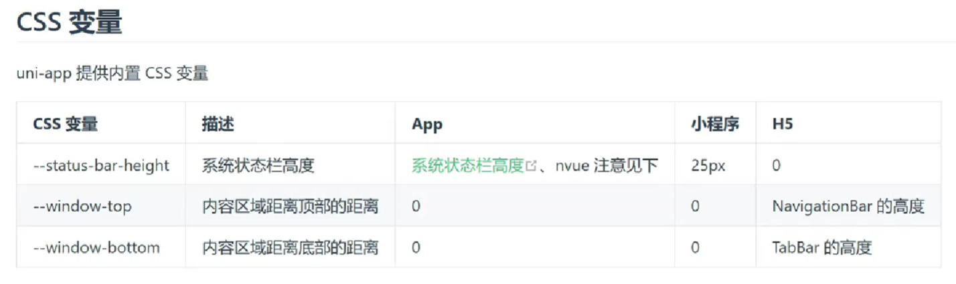
背景图引入：微信小程序不支持相对路径，推荐使用以 ~@ 开头的绝对路径

vue部分的变化
1. vue写法语法基本不变，同时支持vue2和vue3的写法
2. uniapp中内置了vuex和pinia，无需额外安装
3.无需使用vue-router,直接通过pages.json文件来配置
4.uniapp中，除了支持vue组件的生命周期，同时还拥有应用生命周期及页面的生命周期

应用生命周期
应用生命周期仅可在App.vue中监听，在页面监听无效

常见的三个应用生命周期

1. onLaunch
描述：应用首次启动时触发。
使用场景：通常用来执行一些全局初始化操作，比如获取用户信息、配置设置等。

2. onShow
描述：应用从后台切回前台时触发。
使用场景：在此处可以更新应用的状态，确保用户看到最新的数据。

3. onHide
描述：应用从前台进入后台时触发。
使用场景：保存应用状态、停止无用的请求或销量等。
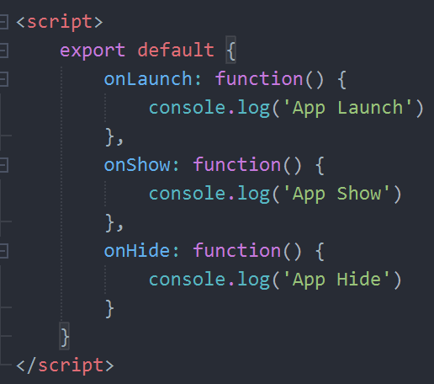
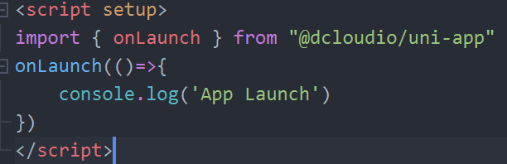

页面生命周期
import { onLoad, onShow, onReady, onHide, onUnload, onPageScroll, onReachBottom, onShareAppMessage, onPullDownRefresh } from '@dcloudio/uni-app';
// onLoad 参数为上个页面传递过来的数据
onLoad((options) => {
console.log('页面加载，携带参数：', options);
});
// onShow 页面每次出现在屏幕上都触发
onShow(() => {
console.log('页面显示');
});
// onReady 组件已经挂载完成，dom已可用
onReady(() => {
console.log('页面初次渲染完成');
});
// onHide
onHide(() => {
console.log('页面隐藏');
});
// onUnload
onUnload(() => {
console.log('页面卸载');
});
//监听用户下拉动作
onPullDownRefresh(() => {
console.log("下拉了")
});
// onPageScroll
onPageScroll((e) => {
console.log('页面滚动，滚动距离：', e.scrollTop);
});
// onReachBottom
onReachBottom(() => {
console.log('页面上拉触底');
});
// onShareAppMessage
onShareAppMessage(() => {
return {
title: '分享标题',
path: '/pages/index/index'
};
});

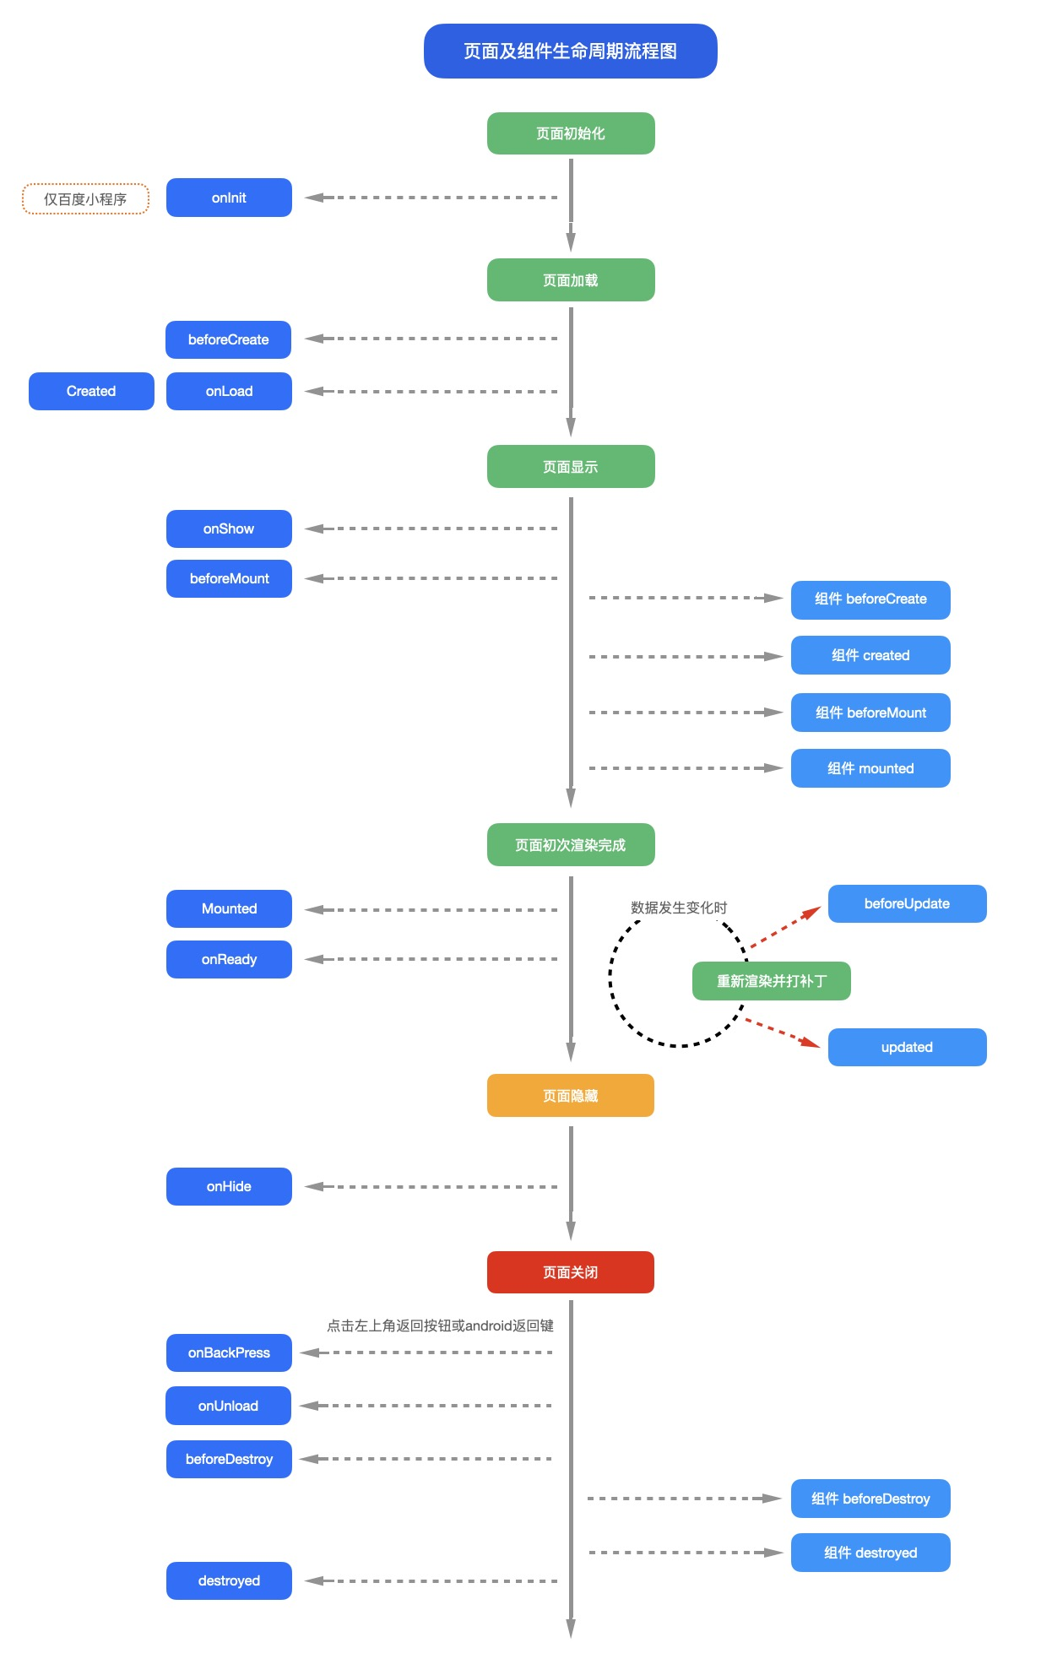

关于pages.json文件
pages.json 文件用来对 uni-app 进行全局配置，决定页面文件的路径、窗口样式、原生的导航栏、底部的原生tabbar 等。

globalStyle -- 全局设置
https://uniapp.dcloud.net.cn/collocation/pages.html#globalstyle
用于设置应用的状态栏、导航条、标题、窗口背景色等
- navigationBarTextStyle: 导航栏标题颜色及状态栏前景颜色，仅支持 black/white
- navigationBarBackgroundColor:导航栏背景颜色，只支持16进制色值，默认#f8f8f8
- navigationBarTitleText:导航栏标题文字内容
- backgroundColor:下拉显示出来的窗口的背景色,前提是开启了下拉刷新
- enablePullDownRefresh: true 是否开启下拉刷新,需要配合onPullDownRefresh生命周期
- backgroundTextStyle：下拉 loading 的样式，仅支持 dark /light
- onReachBottomDistance：设置页面上拉触底事件触发时距页面底部的距离，单位是 px。当页面滚动到底部，距离底部还有指定距离时，会触发 onReachBottom 事件

uniIdRouter -- 自动路由
在项目的pages.json内配置登录页路径、需要登录才能访问的页面等信息，uni-app框架的路由跳转，会自动在需要登录且客户端登录状态过期或未登录时跳转到登录页面。
以下代码，指定了登录页为首页index，然后将list页面和detail目录下的所有页面，设为需要登录才能访问。那么访问list页面和detail目录下的页面时，如果客户端未登录或登录状态过期（也就是uni_id_token失效），那么会自动跳转到index页面来登录。
{
"pages": [
{
"path": "pages/index/index",
"style": {
"navigationBarTitleText": "uni-app"
},
"needLogin": false // 当前页面是否需要登录才可以访问，此配置优先级高于uniIdRouter下的needLogin
}, {
"path": "pages/list/list",
"style": {
"navigationBarTitleText": "uni-app"
},
"needLogin": true
}, {
"path": "pages/detail/detail",
"style": {
"navigationBarTitleText": "uni-app"
}
}
],
"globalStyle": {
"navigationBarTextStyle": "black",
"navigationBarTitleText": "uni-app",
"navigationBarBackgroundColor": "#F8F8F8",
"backgroundColor": "#F8F8F8"
},
"uniIdRouter": {
"loginPage": "pages/index/index", // 登录页面路径
"needLogin": [
"pages/detail/.*" // 需要登录才可访问的页面列表，可以使用正则语法
],
"resToLogin": true // 自动解析云对象及clientDB的错误码，如果是客户端token不正确或token过期则自动跳转配置的登录页面，配置为false则关闭此行为，默认true
}
}

pages -- 页面配置
通过 pages 节点配置应用由哪些页面组成
path:页面路径,第一项为应用入口页（即首页）- 文件名不需要写后缀，框架会自动寻找路径下的页面资源
style:页面窗口表现
navigationBarBackgroundColor
navigationBarTextStyle
navigationBarTitleText
backgroundColor
enablePullDownRefresh
backgroundTextStyle
onReachBottomDistance
needLogin:是否需要登录才可访问,需配合其他逻辑

tabBar -- 菜单
- tabBar 中的 list 是一个数组，只能配置最少2个、最多5个tab，tab 按数组的顺序排序。
- tabbar 的页面展现过一次后就保留在内存中，再次切换 tabbar页面，只会触发每个页面的onShow，不会再触发onLoad
（1）color:tab 上的文字默认颜色 (必填)
（2）selectedColor：tab 上的文字选中时的颜色(必填)
（3）backgroundColor：tab 的背景色(必填)
（4）list:值是个数组
pagPath:页面路径 text：文本内容
iconPath：图标路径 selectedIconPath：选中的图标路径
"tabBar": {
"color": "#333",
"selectedColor": "#f00",
"backgroundColor": "#f4f4f4",
"borderStyle": "white",
"list": [
{
"pagePath": "pages/index/index",
"text": "首页",
"iconPath": "static/home.png",
"selectedIconPath": "static/home-active.png"
},{
"pagePath": "pages/demo/demo",
"text": "demo",
"iconPath": "static/sel.png",
"selectedIconPath": "static/sel-active.png"
}
]
},

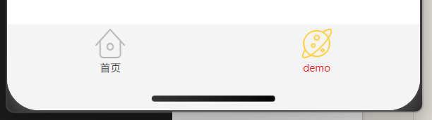

easycom -- 自动引入组件
传统vue组件，需要安装、引用、注册，三个步骤后才能使用组件。easycom将其精简为一步。
安装在项目根目录的components目录下，并符合components/组件名称/组件名称.vue。直接使用，不需要使用import引入。
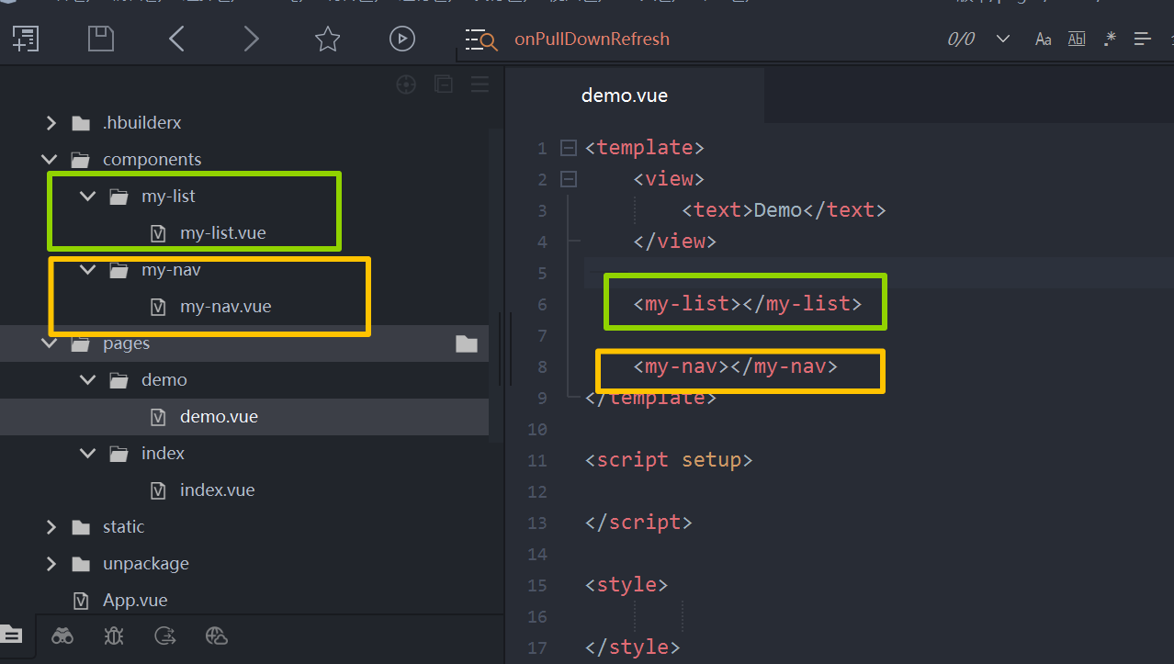
easycom是自动开启的，不需要手动开启
（1）autoscan：布尔值默认true,是否开启自动扫描，开启后将会自动扫描符合components/组件名称/组件名称.vue目录结构的组件
（2）custom：以正则方式自定义组件匹配规则。如果autoscan不能满足需求，可以使用custom自定义匹配规则
"^uni-(.*)": "@/components/uni-$1.vue"
正则表达式中的捕获组是通过括号来定义的，$1表示的就是第一个捕获组的内容
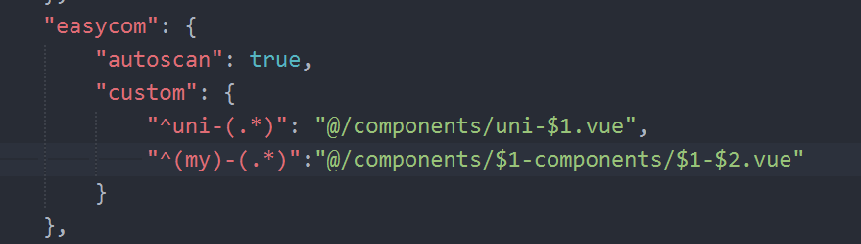

subPackages -- 分包加载配置
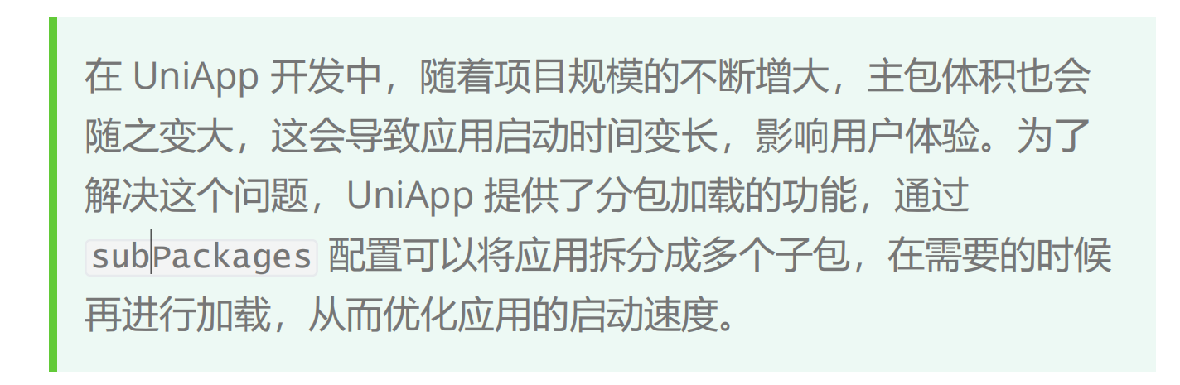
- root:子包的根目录，所有该子包的页面和资源都应该存放在这个目录下
- pages:是一个数组，每个数组元素代表该子包中的一个页面配置，与主包中的 pages 配置项类似包含 path 和 style 等属性。
（1）path:页面的路径，相对于子包的根目录。例如 "path":"pages/page1" 表示该页面的完整路径为packageA/pages/page1。
（2）style:页面的样式配置，如导航栏标题、背景颜色等。

"subPackages": [
{
"root": "packageA",
"pages": [
{
"path": "info/info",
"style": {
"navigationBarTitleText": "信息"
}
}
],
},{
"root": "packageB",
"pages": [
{
"path": "address/address",
"style": {
"navigationBarTitleText": "地址"
}
}
],
}
],

preloadRule
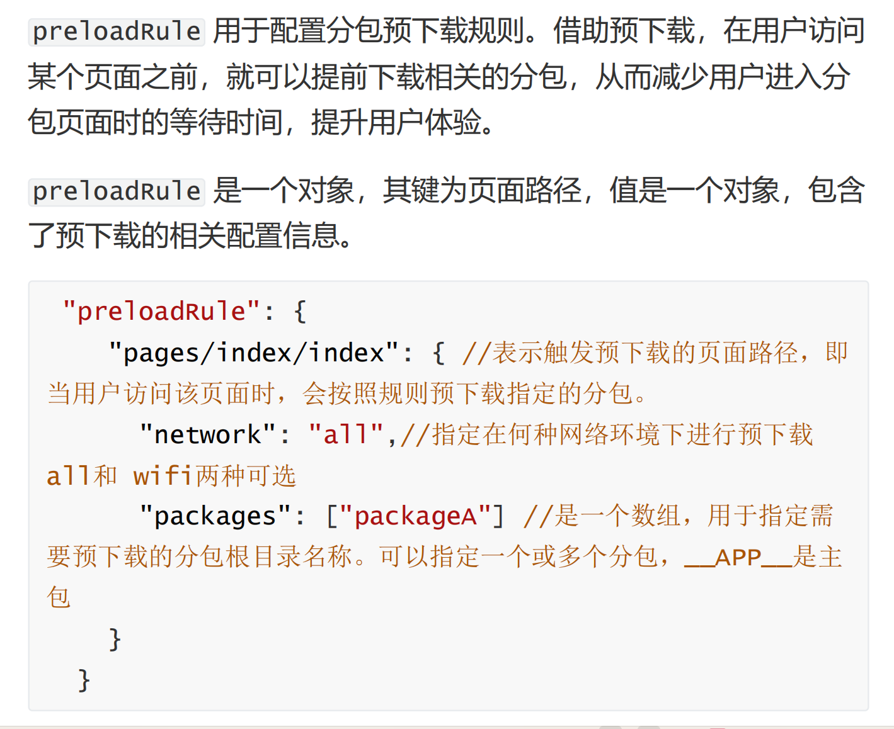

关于getApp函数
（1）getApp() 函数用于获取当前应用实例，一般用于获取globalData。也可通过应用实例调用 App.vue methods 中定义的方法
（2）getApp数据不是响应式，数据的变化无法追踪，其实就等同于一个
普通的全局变量，所以只适合存一些不变化的共享数据
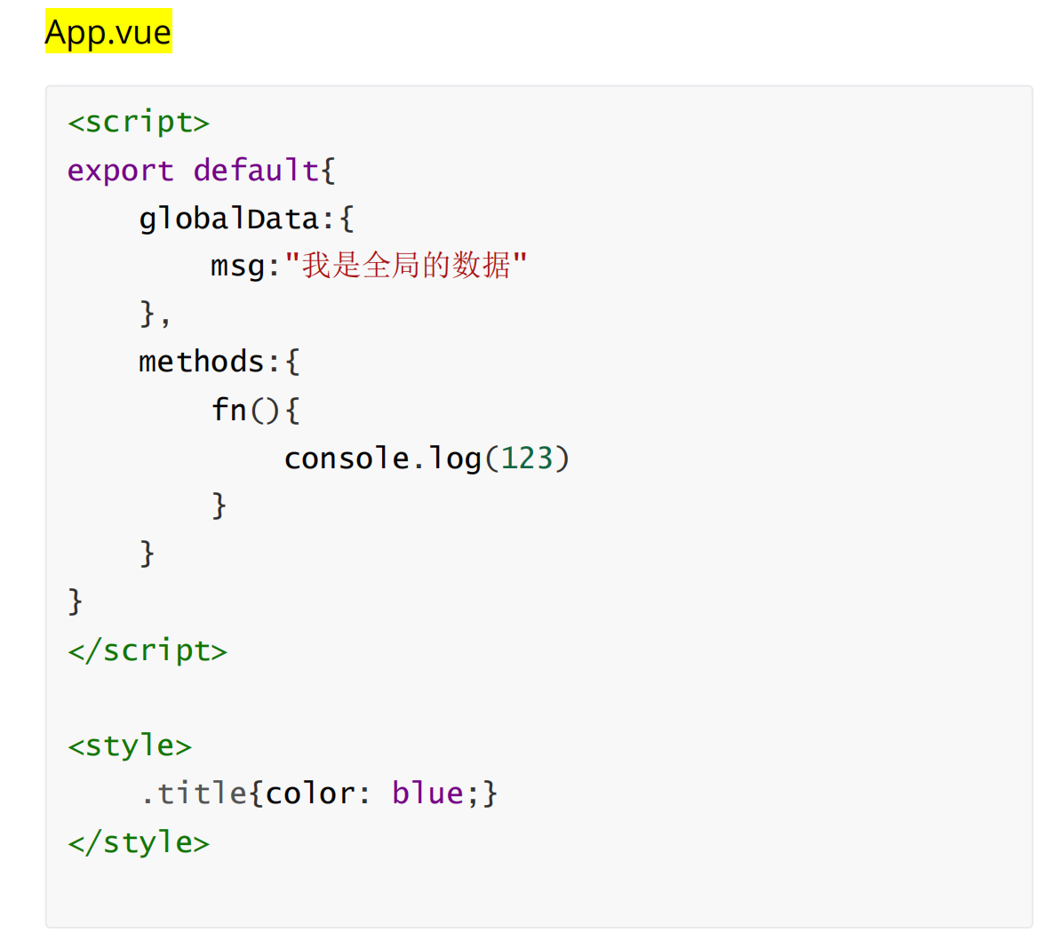
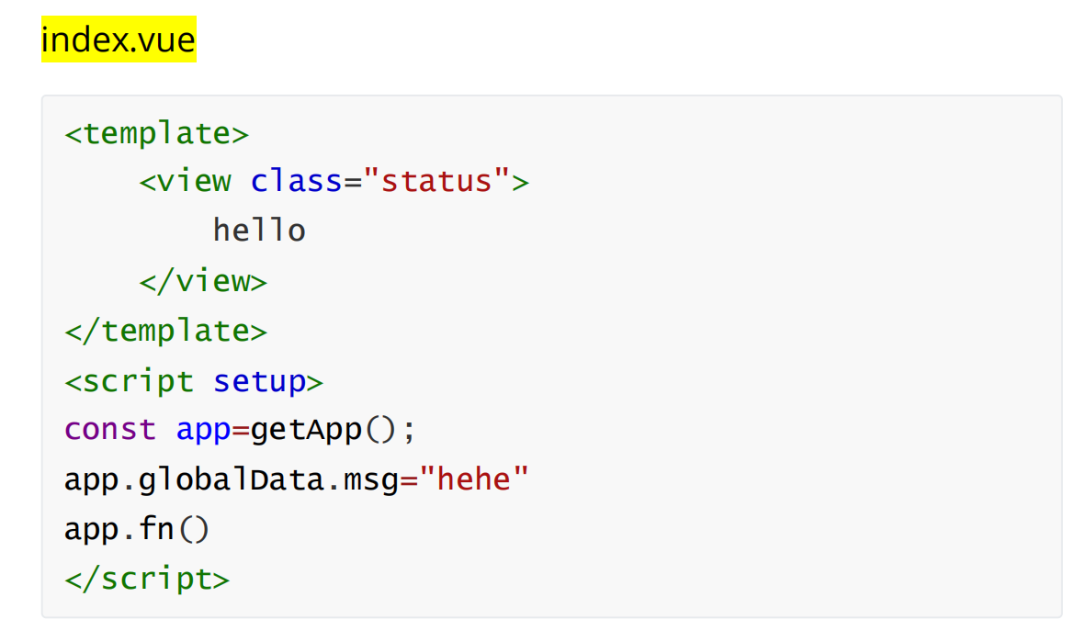

路由跳转

navigator 组件
https://uniapp.dcloud.net.cn/component/navigator.html
该组件类似HTML中的组件，但只能跳转本地页面。目标页面必须在pages.json中注册
（1）url:应用内的跳转链接,可以是相对路径也可以是绝对路径，如果跳转tabbar页面，必须设置open-type="switchTab"
（2）open-type：跳转方式，默认为navigate
（3）delta：当 open-type 为 'navigateBack' 时有效，表示回退的层数
（4）hover-class：指定点击时的样式类
（5）hover-start-time：用户按下 <navigator> 组件后，经过多长时间才开始显示点击态效果
（6）hover-stay-time：点击态效果的持续时间，也就是用户松开组件后，点击态样式会继续显示多长时间

2.调用API
- uni.navigateTo：保留当前页面，跳转到应用内的某个页面(非tabBar)， 路径后可以带参数，页面可返回
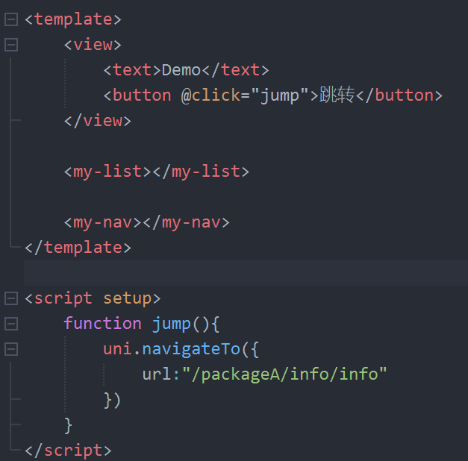

- uni.navigateBack：关闭当前页面，返回上一页面或多级页面
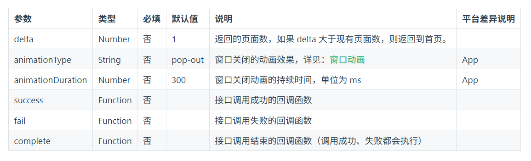
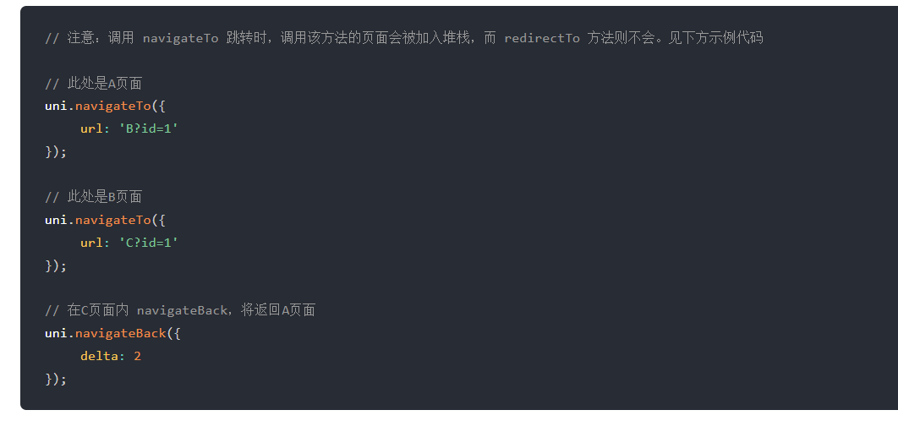
- uni.redirectTo：关闭当前页面，跳转到应用内的某个页面(非tabBar )，无法使用
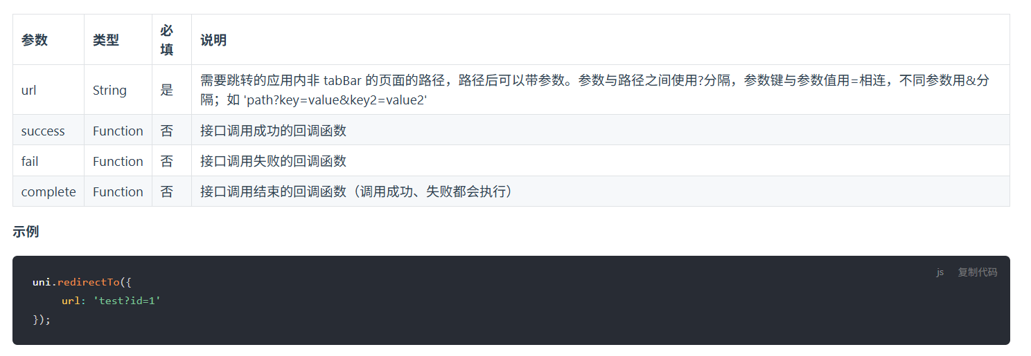
- uni.reLaunch：关闭所有页面，打开到应用内的某个页面,如果跳转的不是tabBar可以带参数，否则不可以带参数
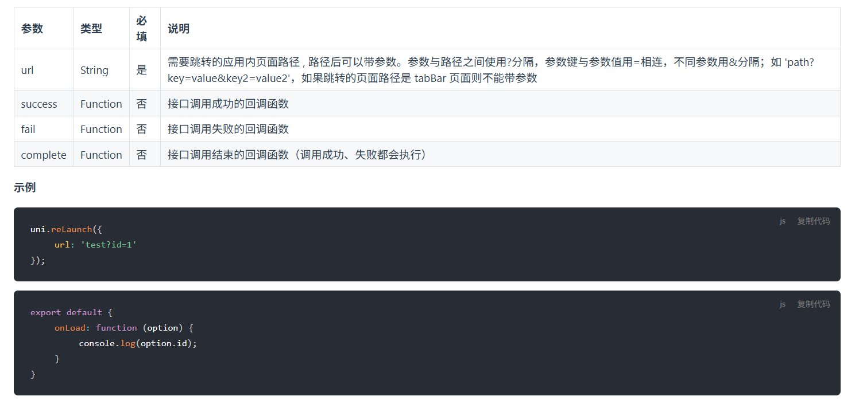
- uni.switchTab：跳转到 tabBar 页面，并关闭其他所有非tabBar 页面，不能带参数
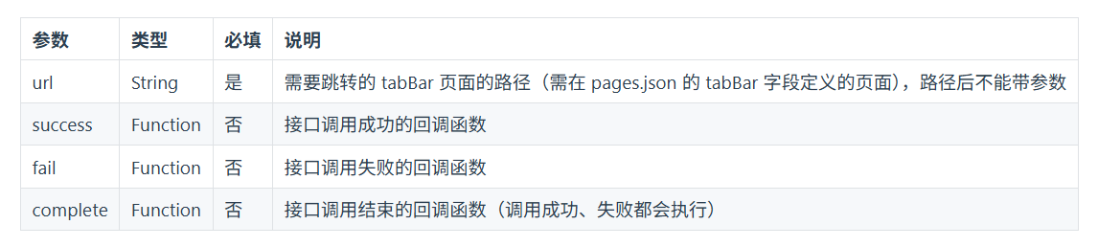
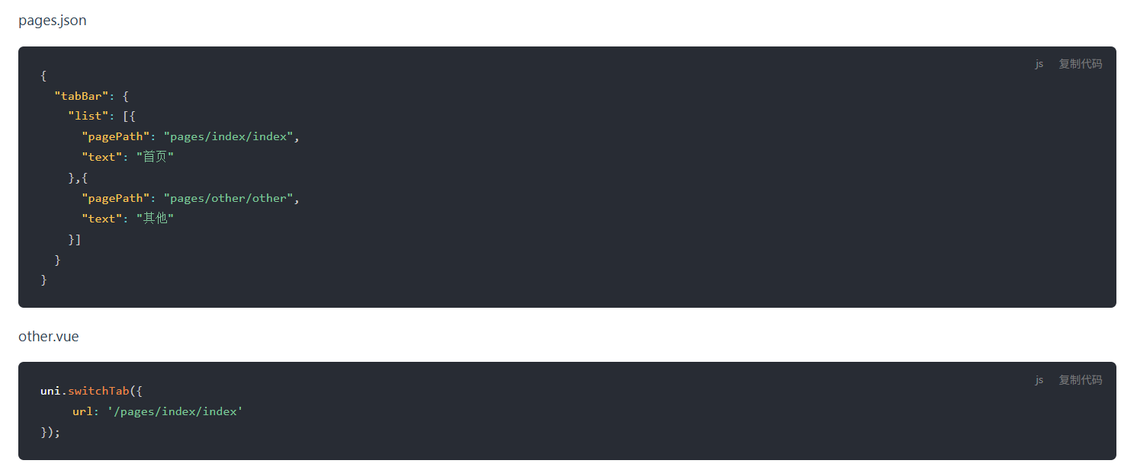

3.关于getCurrentPages()
getCurrentPages() 函数用于获取当前页面栈的实例，以数组形式按栈的顺序给出，第一个元素为首页，最后一个元素为当前页面。
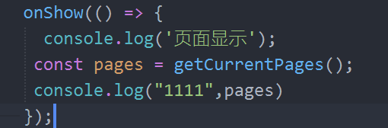
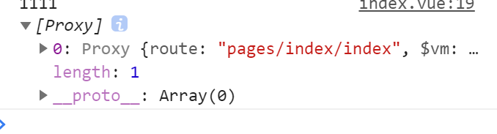

第三方插件的引用
uniapp插件市场https://ext.dcloud.net.cn
- 可以直接下载插件，直接导入到Hbuilderx （推荐）
- 通过npm下载第三方包 （不推荐）
如果项目根目录下无package.json文件，先在项目根目录执行命令初始化npm工程 npm init -y
- 关于uni_modules:
uni_modules 是 UniApp 专门用于集成和复用插件、组件等资源的目录，可通过 HBuilderX 插件市场等安装，能直接使用模块；而 node_modules 是基于 npm 的通用依赖管理目录，适用于各类 Node.js 项目，需用 npm 等工具安装且常要手动引入依赖库。

安装第三方包的时候要用管理员身份打开Hbuilderx，否则第三方包下载会失败。

组件

view ---类似于div

text ---类似于span

scroll-view -- 可滚动视图区域。用于区域滚动
https://uniapp.dcloud.net.cn/component/scroll-view.html
使用竖向滚动时，需要给 一个固定高度，通过 css 设置 height；
使用横向滚动时，需要给添加white-space: nowrap;样式。
（1）scroll-x:布尔值，开启横向滚动
（2）scroll-y：布尔值，开启纵向滚动
（3）@scrolltoupper：滚动到顶部/左边，会触发 scrolltoupper 事件，常用于模拟刷新数据，重置页码和列表
（4）@scrolltolower：滚动到底部/右边，会触发 scrolltolower 事件，一般是触底加载更多数据
（5）@scroll：滚动时触发

swiper --- 轮播图
https://uniapp.dcloud.net.cn/component/swiper.html
滑块视图容器。一般用于左右滑动或上下滑动，比如banner轮播图。
indicator-dots：是否显示面板指示点
indicator-color：指示点颜色，默认rgba(0, 0, 0, .3)
indicator-active-color：当前选中的指示点颜色，默认#000000
autoplay：是否开启自动切换
current：当前所在滑块的 index，默认是0
interval：自动切换时间间隔，默认5000
duration：滑动动画时长，默认500
circular：布尔值，是否采用衔接滑动，即播放到末尾后重新回到开头。默认false
vertical:滑动方向是否为纵向,默认false
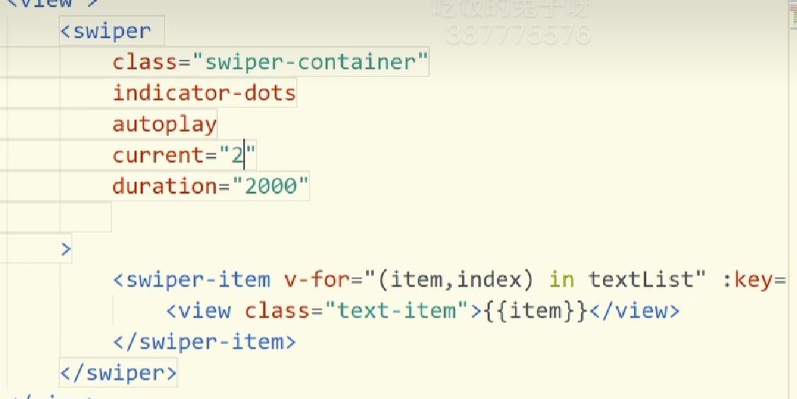

表单组件

input
（1）value type:可选text、number、digit、tel
（3）password:布尔值，是否为密码类型
（4）placeholder placeholder-style：placeholder 的样式
（6）confirm-type:设置键盘右下角按钮的文字，仅在 type="text" 时生效,可选值为send(发送)，search(搜索)，next（下一个），go（前往），done（完成）
（7）disabled 是否禁用 @focus @input @blur @confirm点击完成按钮时触发，

button
（1）size: 按钮大小 default mini可选
（2）type：按钮类型 primary default warn可选
（3）plain： 是否镂空。布尔值
（4）disabled loading 是否带 loading 图标 布尔值
（5）hover-class hover-start-time hover-stay-time
（6）open-type 开放能力
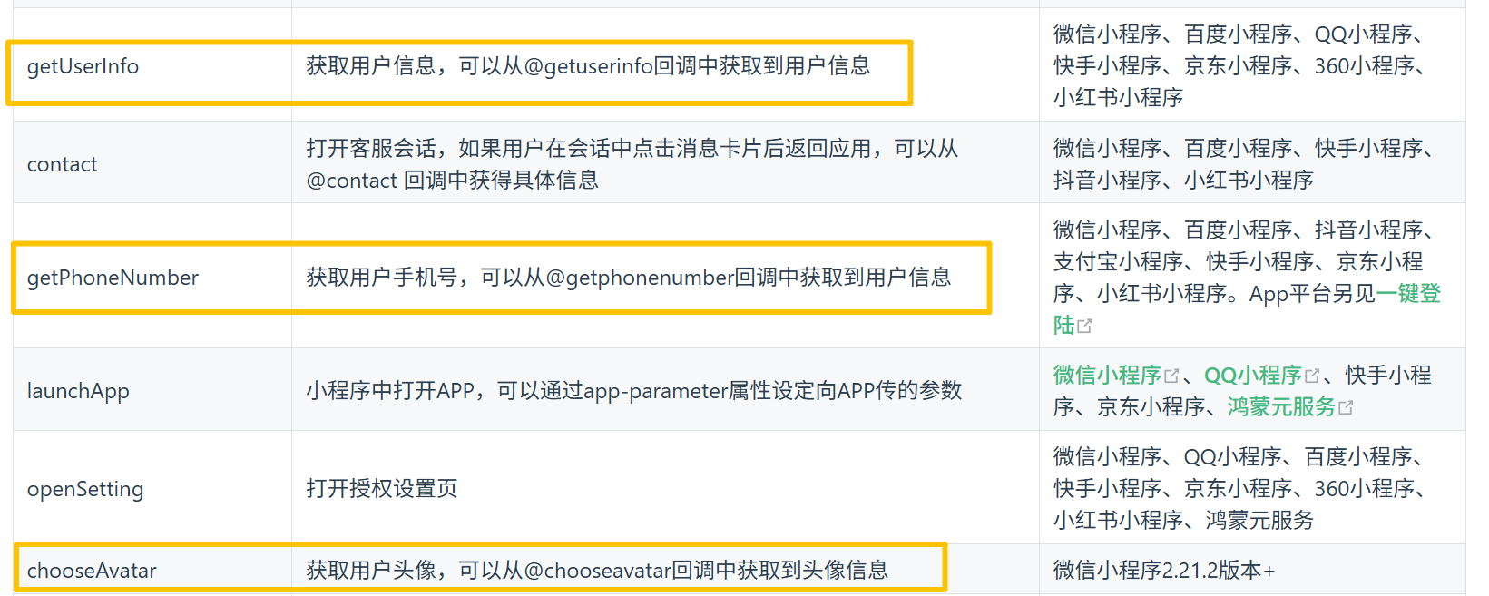
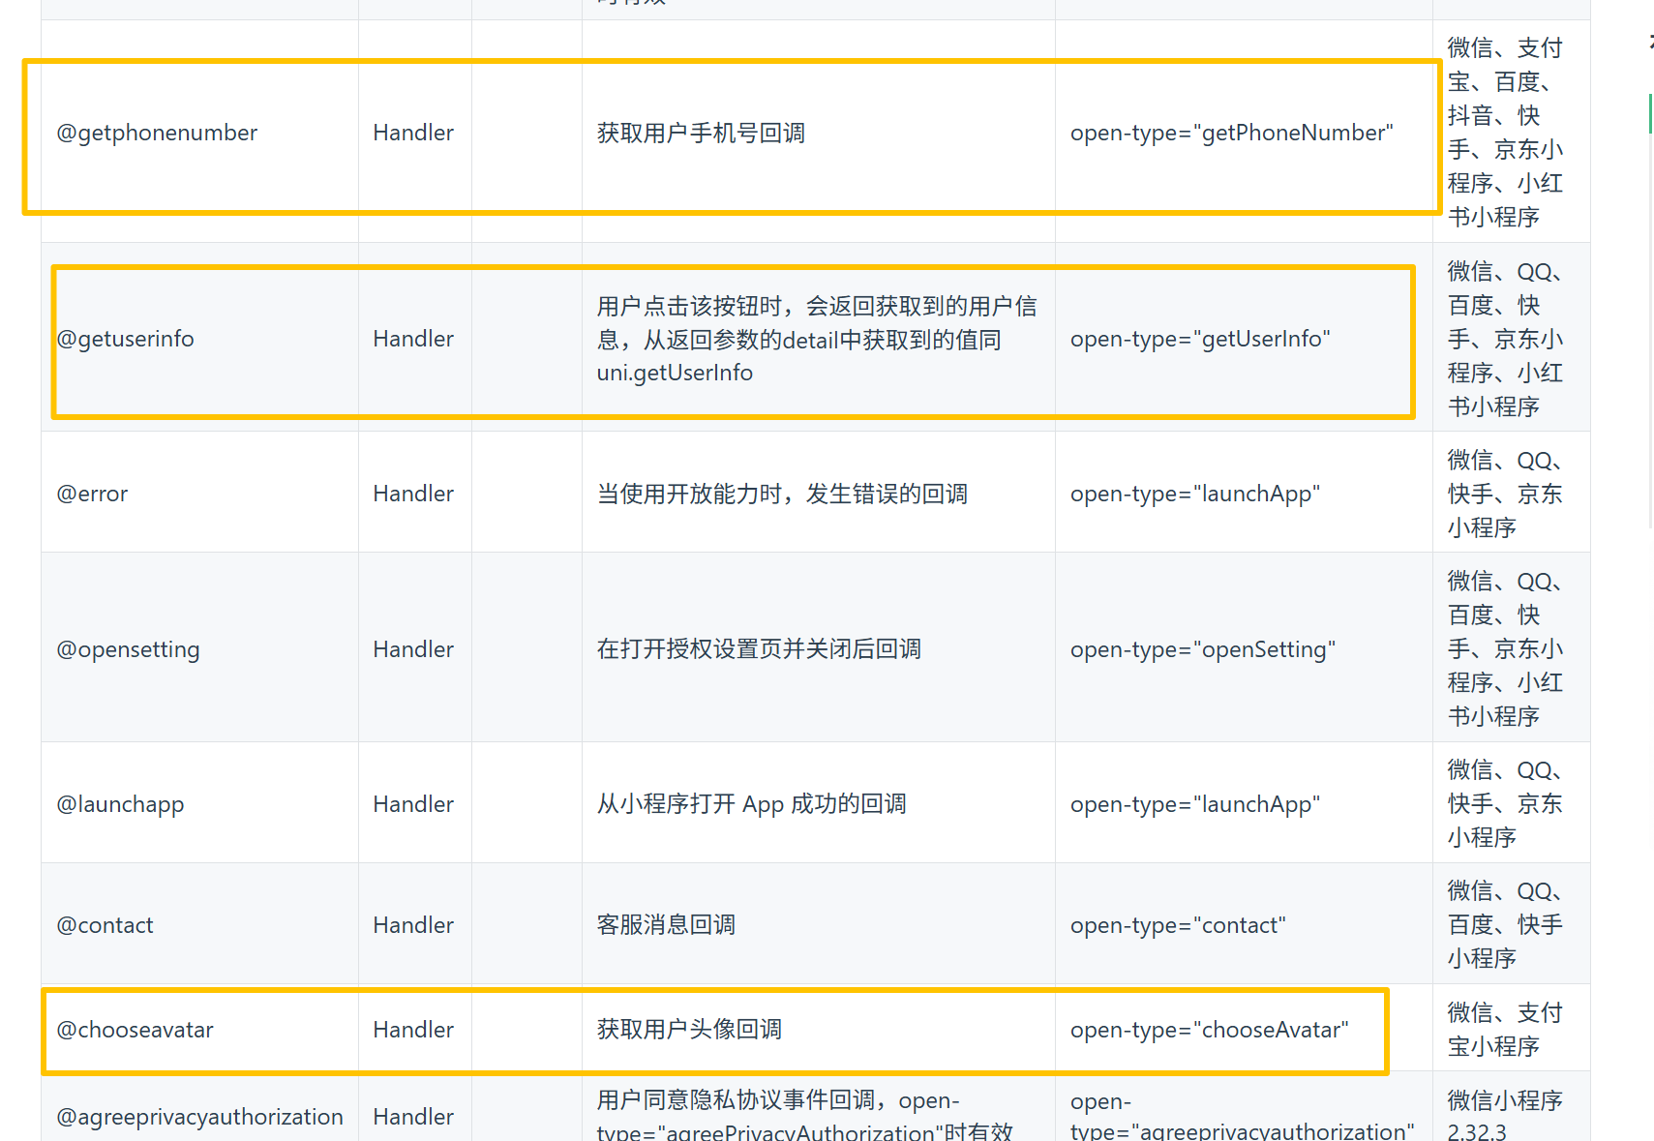
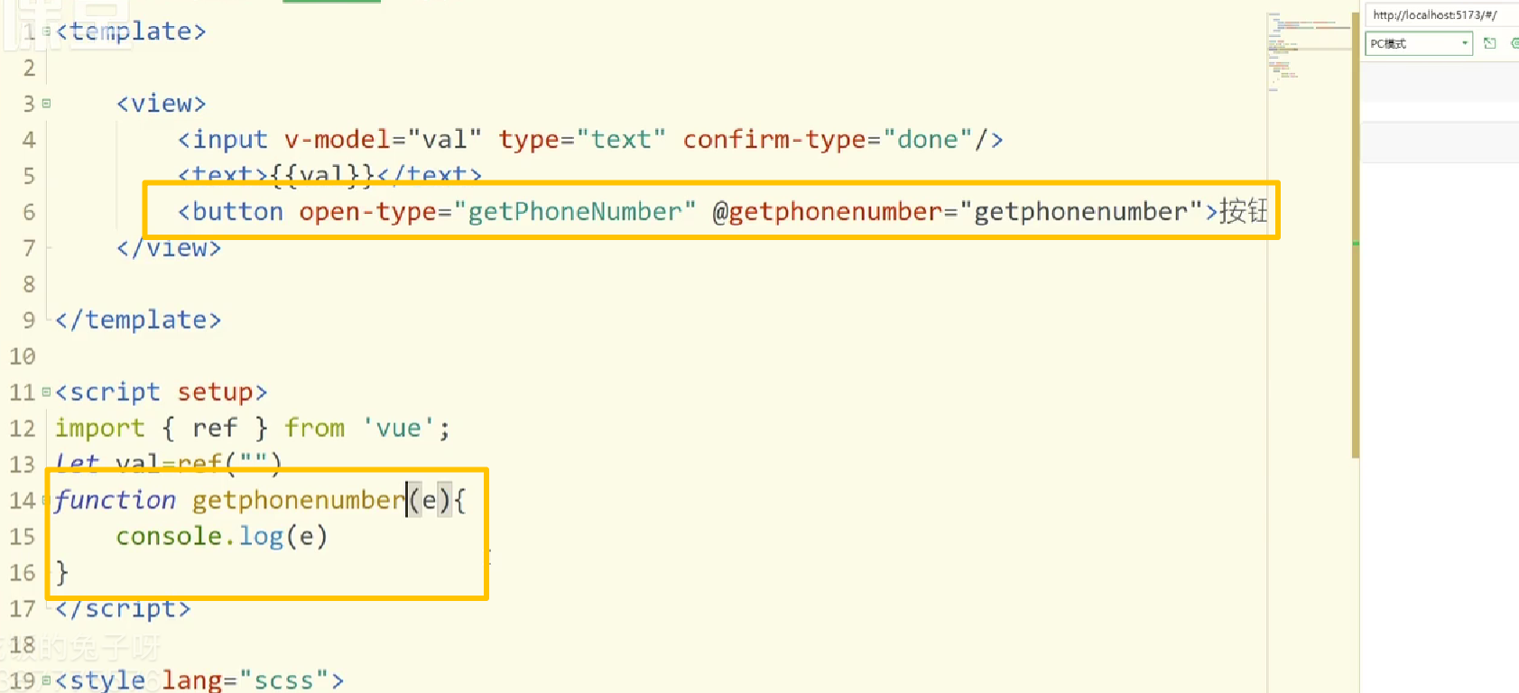

checkbox
多选项。在1组check-group中可选择多个
value disabled checked

radio
单项选择器，内部由多个 <radio> 组成。通过把多个radio包裹在一个radio-group下，实现这些radio的单选
value disabled checked

picker 选择器
（1）从底部弹起的滚动选择器。支持五种选择器，通过mode来区分，分别是普通选择器，多列选择器，时间选择器，日期选择器，省市区选择器，默认是普通选择器。
（2）range:数组或对象数组，用于显示可选择的选项列表（数据数组）
（3）range-key：如果是对象数组，通过 range-key 来指定 Object中 key 的值作为选择器显示内容
（4）value：当前选择项的索引，初始值为 0
（5）@change：value 改变时触发 change 事件，event.detail = {value: value}

默认选择器
<template>
<view >
<picker :value="fruitIndex" :range="fruitSList" @change="fruitChange">
<view>我喜欢的水果是：{{fruitSList[fruitIndex]}}</view>
</picker>
</view>
</template>
<script setup>
import { ref } from 'vue';
const fruitSList=ref(["苹果","香蕉","西瓜","葡萄"])
const fruitIndex=ref(2)
function fruitChange(e){ fruitIndex.value=e.detail.value console.log(e.detail.value) }
</script>
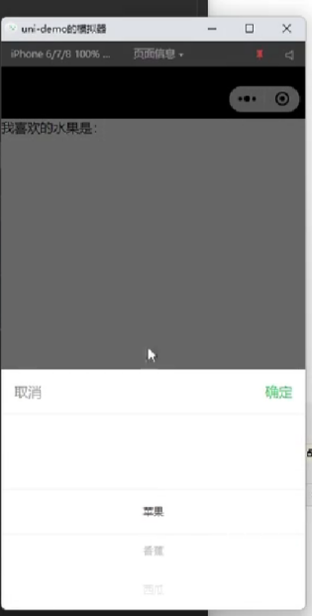

mode = multiSelector:多选模式
<template>
<view >
<picker mode="multiSelector" :range="coat" :value="index" @change="handleChange">
<view>当前选择的衣服是：{{coat[0][index[0]]}}-{{coat[1][index[1]]}}</view>
</picker>
</view>
</template>
<script setup>
import { ref } from 'vue';
const coat=ref([["牛仔","T恤","衬衫"],["s","m","l","xl"]])
const index=ref([0,0])
function handleChange(e){
index.value=e.detail.value
console.log(e)
}
</script>
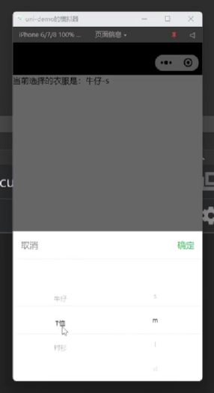

mode=time 时间选择
<template>
<view >
<picker mode="time" :value="time" @change="handleChange">
<view>当前选择的时间是：{{time}}</view>
</picker>
</view>
</template>
<script setup>
import { ref } from 'vue';
const time=ref("11:00")
function handleChange(e){
console.log(e)
time.value=e.detail.value
}
</script>

mode=date
<template>
<view >
<picker mode="date" :value="date" start="2020-01-01" end="2025-10-10"
@change="handleChange"
>
<view>当前选择的时间是：{{date}}</view>
</picker>
</view>
</template>
<script setup>
import { ref } from 'vue';
const date=ref("2025-01-01")
function handleChange(e){
console.log(e)
date.value=e.detail.value
}
</script>

mode=region 省市区
<template>
<view >
<picker mode="region" :value="area" @change="handleChange" >
<view>当前选择的地区是：{{area.join(" ")}}</view>
</picker>
</view>
</template>
<script setup>
import { ref } from 'vue';
const area=ref(["山东省","青岛市","崂山区"])
function handleChange(e){
console.log(e)
area.value=e.detail.value
}
</script>

picker-view
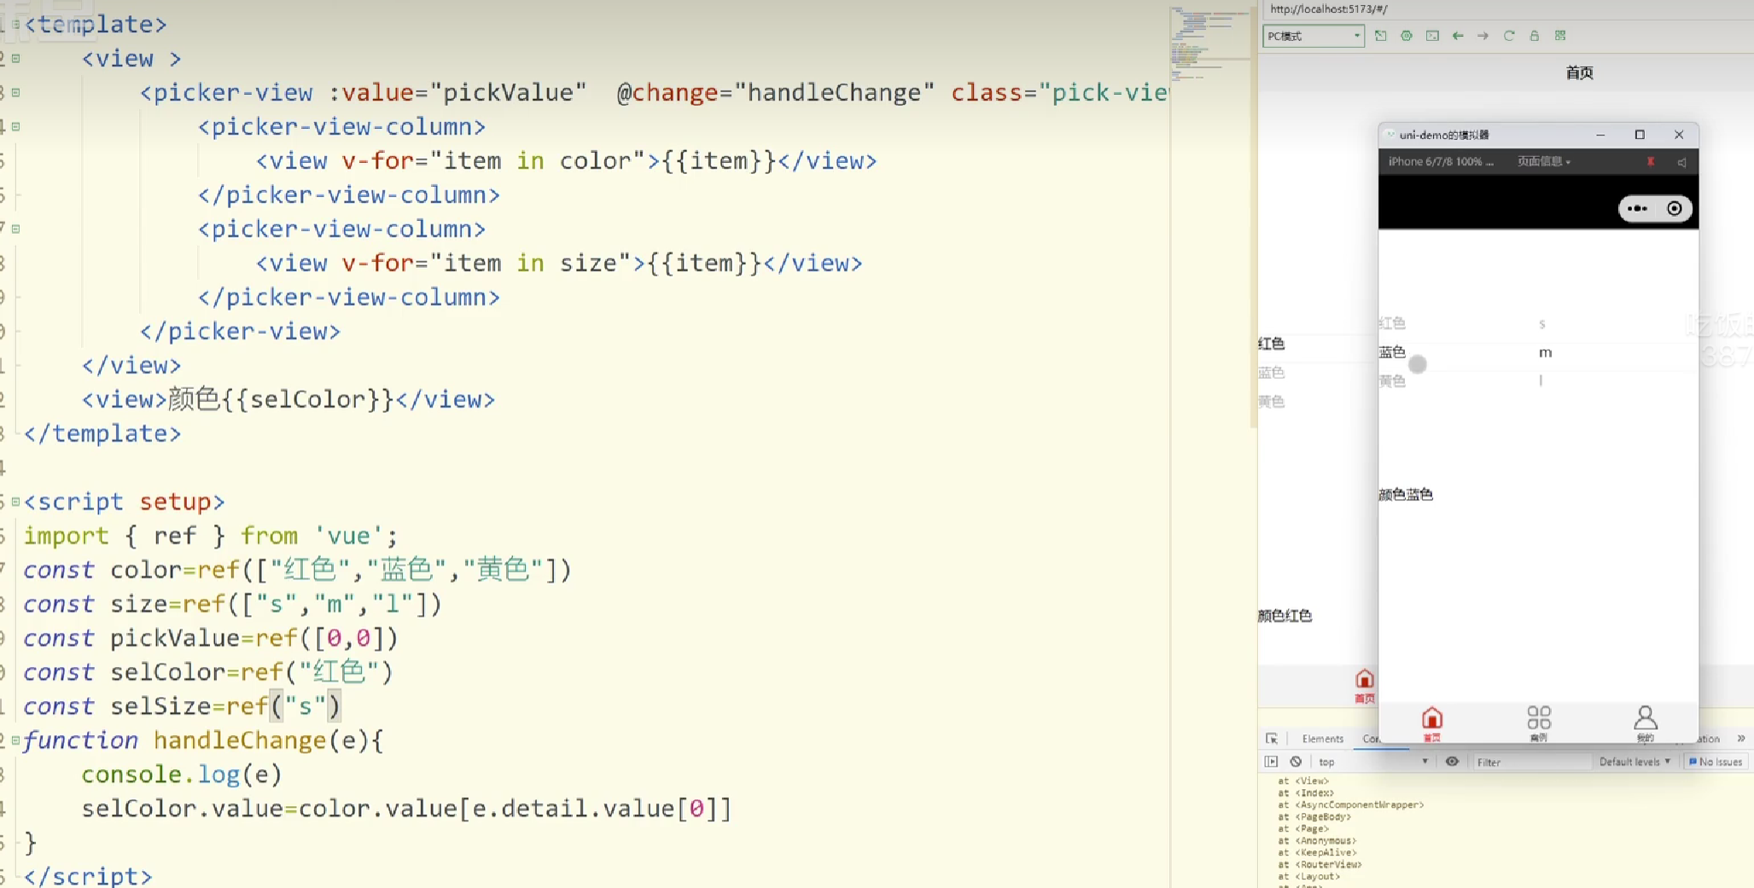

image
组件未设置宽高时，默认宽度320px、高度240px。
（1）src 建议使用绝对路径
（2）mode 图片裁剪模式 ：
scaleToFill（默认）
aspectFit 保持横纵比，长边优先显示
aspectFill 保持横纵比，短边优先显示
widthFix 宽度不变，高度自动变化，保持比例
heightFix 高度不变，宽度自动变化，保持比例
- lazy-load 图片懒加载
- :lazy-load-margin=”0”

Api

网络请求
uni.request({
url:"https://www.demo.com",//请求地址
data:{},// 请求参数
method:"get",//请求方式 get post put delete等
dataType:"json",//数据类型，默认值为 json,表示服务器返回的数据将被解析为JSON对象
header: {
'Content-Type': 'application/json' //请求头，用于传递额外的信息
},
timeout: 5000, // 请求的超时时间，单位为毫秒，超过该时间请求将被中断
success:function(res){
//请求成功的回调函数
},
fail:function(err){
// 请求失败的回调函数
}
})

小程序注意：
小程序出于安全考虑，对网络请求的域名进行了严格限制。开发者需要在小程序管理后台（如微信小程序后台、支付宝小程序后台等）的 “开发设置” 中配置合法的域名，只有配置过的域名才能进行网络请求。
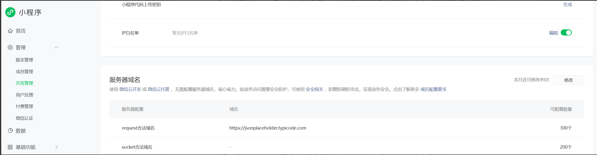

关于跨域：
（1）app端和小程序端不存在跨域问题，直接就可以访问
（2）hbuilderx内置浏览器，针对跨域做了专门处理，所以也可以正常使用
（3）关于跨域的解决方案( h5 )
开发时候
使用hbuilderx的内置浏览器
配置请求代理，同vue
上线时候：
前后端部署在同域的服务器
后端配置允许跨域

vite.config.js
import { defineConfig } from 'vite';
import uni from '@dcloudio/vite-plugin-uni';
export default defineConfig({
plugins: [uni()],
server: {
host:"localhost",
port:"8866",
proxy: {
'/api': {
target: 'https://api.jisuapi.com',
changeOrigin: true,
rewrite: (path) => path.replace(/^\/api/, ''),
},
},
},
});

<template>
<view>
<button @click="loadData">获取数据</button>
</view>
</template>
<script setup>
function getBaseUrl(){
//#ifdef H5
return "/api"
//#endif
//#ifndef H5
return "https://api.jisuapi.com"
//#endif
}
function loadData(){
console.log(uni.getSystemInfoSync().uniPlatform)
uni.request({

// way-1：
url:uni.getSystemInfoSync().uniPlatform=="web"?"/api/pet/query":"https://api.jisuapi.com/pet/query",
// way-2：
url:`${getBaseUrl()}/pet/query`,

method:"GET",
data:{
name:"拉布拉多",
appkey:"68a6edc6ded99920",
},
success(res) {
console.log(res)
}
})
}
</script>

数据存储
https://uniapp.dcloud.net.cn/api/storage/storage.html#setstorage

uni.setStorage (异步存储数据) uni.setStorageSync (同步存储数据)
uni.getStorage (异步取值) uni.getStorageSync (同步取值)
uni.removeStorage （异步删除指定数据）
uni.removeStorageSync （同步删除指定数据）
uni.clearStorage （异步清空本地缓存中的所有数据）
uni.clearStorageSync （同步清空本地缓存中的所有数据）
uni.getStorageInfo （异步获取本地缓存的相关信息，如当前缓存的大小、所有的键名等）
uni.getStorageInfoSync （同步获取本地缓存的相关信息，如当前缓存的大小、所有的键名等）
uni.setStorage({
key: 'storage_key',
data: 'hello',
success: function () {
console.log('success');
}
});

弹窗相关
https://uniapp.dcloud.net.cn/api/ui/prompt.html

1.显示提示框 uni.showToast(OBJECT)
title:提示的内容
icon：图标，默认success，可选error，loading，none(无图标)
image：自定义图标的路径
duration：提示的延迟时间，单位毫秒，默认：1500
success fail complete

2.隐藏提示框 uni.hideToast()
如果希望提前关闭提示框，可以调用这个方法。

3.显示loading提示框 uni.showLoading(OBJECT)
需主动调用 uni.hideLoading 才能关闭提示框

隐藏loading提示框 uni.hideLoading()

显示模态弹窗 uni.showModal(OBJECT)
显示模态弹窗，可以只有一个确定按钮，也可以同时有确定和取消按钮。类似于一个API整合了 html 中：alert、confirm

从底部向上弹出操作菜单 uni.showActionSheet()

导航条相关
https://uniapp.dcloud.net.cn/api/ui/navigationbar.html

关于tabBar
https://uniapp.dcloud.net.cn/api/ui/tabbar.html

滚动
https://uniapp.dcloud.net.cn/api/ui/scroll.html

监听窗口尺寸变化
uni.onWindowResize(CALLBACK) uni.offWindowResize(CALLBACK)

下拉刷新
onPullDownRefresh uni.stopPullDownRefresh()
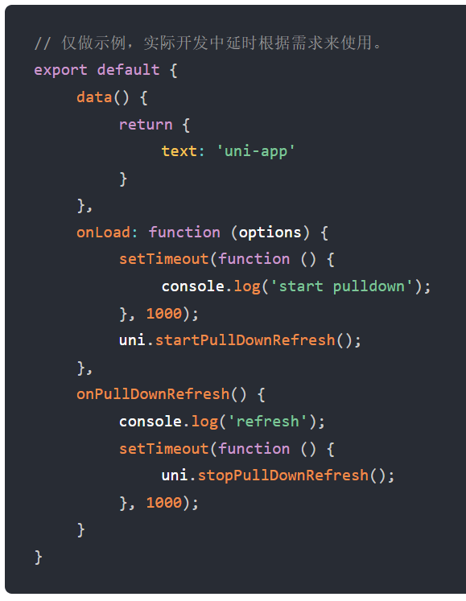

获取设备信息
https://uniapp.dcloud.net.cn/api/system/info.html

拦截器
https://uniapp.dcloud.net.cn/api/interceptor.html

对于请求的拦截
<template>
<view>
<button @click="loadData">获取数据</button>
<view v-if="loading">加载中...</view>
<view v-else-if="error">请求出错啦！~{{error}}</view>
<view v-else><view v-for="item in data" :key="item.id">{{item.title}}</view></view>
</view>
</template>
<script setup>
import { ref } from 'vue';
const data=ref([])
const loading=ref(false)
const error=ref(null)
function loadData(){
loading.value=true;
error.value=null
uni.request({
url:"https://jsonplaceholder.typicode.com/posts",
method:'GET',
success:function(res) {
data.value=res.data;
loading.value=false
},fail(err) {
error.value=err.errMsg;
loading.value=false;
}
})
}
uni.addInterceptor("request",{
invoke(args){
args.header={...args.header,Authorization:"Bearer your_token"}
return args
},success(res) { console.log(res) }
})
</script>

对于导航跳转的拦截
<template>
<view>
<button @click="jump">跳转</button>
<view class="">当前登录状态：{{isLogin?"已登录":"未登录"}}</view>
<button @click="toggleLogin">切换登录状态</button>
</view>
</template>
<script setup>
import { ref } from 'vue';
const isLogin=ref(false);
function toggleLogin(){
isLogin.value=!isLogin.value
}
function jump(){
uni.navigateTo({ url:"/packageA/info/info" })
}
uni.addInterceptor("navigateTo",{
invoke(args) {
console.log("路由跳转了",args)
if(args.url==="/packageB/address/address"){
console.log("去的是登录页，可以跳转")
return args
}
if(!isLogin.value){
uni.showToast({ title:"请先登录" })
uni.navigateTo({ url:"/packageB/address/address" })
return false
}
return args
}
})
</script>

自定义事件

页面之间的传值
<template>
<view><button @click="fn">按钮</button></view>
</template>
<script setup>
function fn(){
uni.$emit("myEvent","我是首页携带的数据呀")
}
</script>

<template>
<text>哈哈哈哈我是demo分包</text>
</template>
<script setup>
import {onLoad} from "@dcloudio/uni-app"
onLoad(()=>{
uni.$on("myEvent",(msg)=>{
console.log("我是demo页面监听事件",msg)
})
})
</script>

子父组件之间的传值
<template>
<view>
<button >我是父组件-{{str}}</button>
<mycom></mycom>
</view>
</template>
<script setup>
import {onLoad} from "@dcloudio/uni-app"
import { ref } from "vue"
const str=ref("")
onLoad(()=>{
uni.$on("myfn",(msg)=>{
console.log("我是父组件",msg)
str.value=msg
})
})
</script>
<template>
<view><text>我是子组件</text><button @click="fn">按钮</button></view>
</template>
<script>
export default {
name:"mycom",
data() {
return {
msg:"我是子组件的数据"
};
},
methods:{
fn(){
uni.$emit("myfn",this.msg)
}
}
}
</script>

